全球数据中心行业现状
谁在建 · 谁在用 · 电 · 地 · 产品 · 散热
正式版 v0.2（参考初稿版式） · 2026 年 7 月 23 日
基于九轮源头核验、二次事实审计与任务书逐项验收

摘要：十个关键判断
以下为全文浓缩。所有数字均按“事实 / 推算 / 预测 / 公司口径”分层，规划容量不写成已落地。
• 1. 规模：JLL预计2030年全球数据中心容量约200GW，并预计2025-2030年新增97GW，由此隐含2025年约103GW；2026年shell & core平均建设成本约1130万美元/MW。 （JLL 2026 Outlook）
• 2. 严重供不应求：2026Q1全球16个主要市场空置率6.7%；北弗吉尼亚0.3%，美国四大市场在建容量约80%已预租。 （CBRE 2026）
• 3. 资本开支高位：Microsoft、Amazon、Alphabet、Meta 2026年当前合计约6900亿-7200亿美元，但各家公司会计口径不同，不能直接视为AI数据中心投入。 （公司财报/电话会）
• 4. AI改写需求结构：McKinsey估计2025年工作负载需求82.3GW，2030年219GW；推理增速快于训练，但不同机构对拐点判断并不一致。 （McKinsey；JLL）
• 5. 模型公司成为超级租户：OpenAI、Anthropic等同时签署云、GPU、ASIC和园区协议，同一最终负载会重复出现在多份公告中，合同GW不能相加。
• 6. 电力是第一瓶颈：2025年全球数据中心用电约485TWh，2030年可能接近950TWh；ERCOT 2026年3月大负荷申请约410GW，其中约87%为数据中心，但这是申请队列。 （IEA；ERCOT）
• 7. 自备电与核电兴起：现场燃气、储能、燃料电池和核电PPA被用于缩短time-to-power；15-27GW现场燃气和20-25GW储能均为2030预测。 （IEA）
• 8. 选址逻辑改写：AI训练对低延迟不敏感，优先选择可快速交付数百MW至GW电力的地区；推理与企业AI更靠近人口、数据和互联。
• 9. 政策从招商转向外部性管理：美国州级政策更强调成本分摊和项目真实性；新加坡、爱尔兰、德国等以能效、绿电、余热和用水门槛管理新增项目。
• 10. 散热被功率密度倒逼：GB300 NVL72达到135kW TDP/155kW峰值；AI液冷渗透率从2024年14%升至2025年33%，但该比例只适用于AI部署口径。 （Lenovo；TrendForce）

一、市场总览

1.1 总量与增速
JLL直接披露2030年全球数据中心容量可能达到约200GW，并预计2025-2030年新增97GW；据此推算，2025年基准约103GW。该103GW是派生值，不是JLL单独发布的原始统计。JLL同时预计2026年shell & core平均建设成本约1130万美元/MW，不含租户IT设备。
（JLL 2026 Global Data Center Outlook）
McKinsey的82.3GW是2025年工作负载需求模型，其中训练23.1GW、推理20.9GW、非AI 38.3GW。供给容量和工作负载需求回答不同问题，不能互相验证或计算“缺口”。
（McKinsey, The future of AI workloads）

1.2 区域市场
区域 | 规模（口径） | 关键数据 | 备注
北美八大一级市场 | 9432MW存量 | 空置率1.4%；在建5994MW | H2 2025
北弗吉尼亚 | 4039.6MW | 空置率0.3% | 2026Q1
亚太 | 13.8GW运营 | Singapore空置率2%、租金约403美元/kW/月；Johor 897MW运营 | Johor缺同口径公开空置率和租金
印度 | 约1.6GW运营 | Mumbai占比最高 | 2026年6月
东京 | 超过1GW库存 | 空置率6% | 2026Q1
韩国大首尔 | 698MW库存 | 2028年预测1450MW+ | 33.6GW为申请量
拉美四市场 | 1045MW | São Paulo 536.7MW | 2026Q1
中东 | Saudi 440MW运营（2025） | 阿布扎比5GW园区为规划；Saudi由68MW增至440MW | 城市级空置率和租金未公开
Phoenix | 807.3MW库存（H2 2025） | 可用10.5MW；H2吸纳256MW | 租金仅公开Q1 2025约190美元/kW/月
FLAP-D | 空置率6.3%（YE 2025） | 管道83%预租；Frankfurt Q1 2026空置率5% | 未来20MW+容量价格最高约£/€145每kW

（CBRE；Cushman & Wakefield；公司公告）
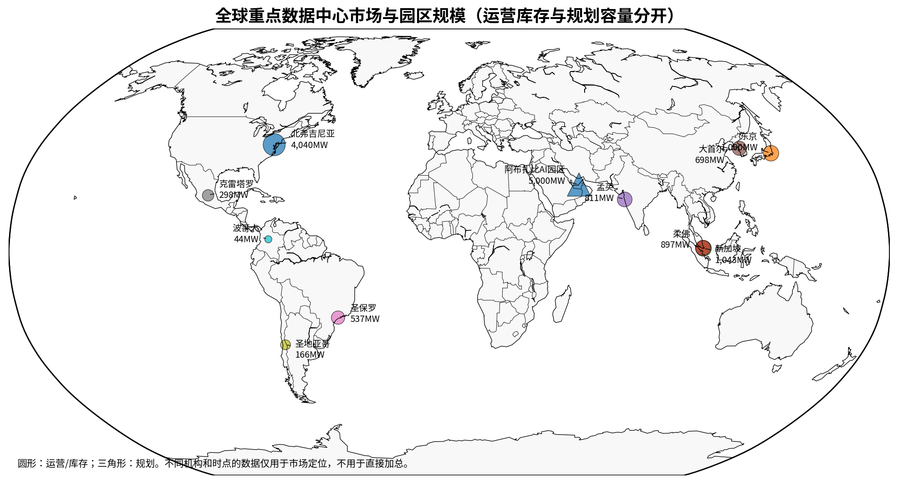
图1｜全球重点数据中心市场与园区规模
圆形为运营/库存，三角形为规划；不同机构和时点的数据不直接加总。

1.3 需求结构：AI训练、推理与传统负载
负载 | 2025模型值 | 2030模型值 | 主要选址逻辑
AI训练 | 23.1GW | 62.2GW | 低单位电价、GW级电力、后端网络
AI推理 | 20.9GW | 93.3GW | 靠近用户、数据和企业系统
非AI云+企业 | 38.3GW | 63.5GW | 区域冗余、互联、合规

口径与冲突提示
• “全球约103GW”是JLL 200GW减新增97GW的推算值。
• CBRE不同地区数据来自H2 2025和Q1 2026，横向比较必须注明时点。
• EFLOPS、MW、机柜数和数据量不能直接换算。

→ 深化结果与剩余边界
• Phoenix已补至H2 2025：库存807.3MW、可用10.5MW、H2吸纳256MW；租金仅能保留Q1 2025时点。
• FLAP-D已补：YE 2025空置率6.3%、管道83%预租；Frankfurt Q1 2026库存1,222.5MW、空置率5%。
• Singapore Q1 2026空置率2%、平均租金403美元/kW/月；Johor 897MW运营，但没有同口径公开租金和空置率。
• Saudi Arabia 2025运营容量440MW；城市级市场数据仍未形成统一公开口径。

二、谁在建（供给侧）

2.1 超大规模自建（Hyperscaler）
公司 | 2026年当前capex口径 | 数据中心主线 | 修订说明
Microsoft | 约1900亿美元 | Fairwater跨州AI superfactory | 威斯康星已上线；不写精确2GW
Amazon | 约2000亿美元 | AWS、Trainium、Project Rainier | 综合capex不等于土建
Alphabet | 约1750-1850亿美元 | 云区域、TPU、网络 | 含服务器与其他基础设施
Meta | 约1250-1450亿美元 | Hyperion、Prometheus、MTIA | 5GW/1GW+为规划或建成后容量
合计 | 约6900-7200亿美元 | — | 不计算统一同比

（各家公司财报与电话会）

2.2 OpenAI Stargate与超大单体项目
项目 | 开发方 | 可核规模 | 状态
Abilene, TX | Crusoe | 园区规划1.2GW；约421MW运营 | 部分运营+扩建
Frontier, TX | Vantage | 官方规划1.4GW | 在建
Doña Ana, NM | STACK | 规划约2.2GW | 早期建设/规划
Milam County, TX | SB Energy | 规划约1.2GW | 在建
Port Washington, WI | Vantage | 规划约1.3GW | 在建
Saline Township, MI | Related Digital | 规划约1.4GW | 在建
Stargate UAE | G42/Khazna等 | 子项目约1GW；园区总规划5GW | 规划/早期推进

（Epoch AI；Vantage；G42）

2.3 开发商、运营商与Neocloud
• Digital Realty：现有3.024GW IT、在建1.169GW，综合可开发约6.3GW；6.3GW不是当前容量。 （Q1 2026）
• Equinix：281座/77个市场；Q1 2026约60%的最大交易与AI相关，但不是全部交易或收入。
• Vantage / QTS / CyrusOne / Switch / STACK：品牌口径常混合运营、在建、园区潜力和已签电力，必须逐园区拆分。
• CoreWeave / Nebius / Lambda：合同、backlog、融资和已运营容量分开；Nebius 2.5GW是锁定/签约电力目标，Lambda合同与信贷不等于运营GW。
• 中国第三方运营商：GDS按面积披露，VNET批发按MW、零售按机柜披露；秦淮数据连续公开容量不足，不能强行排名。

2.4 背后的钱
运营商 | 本轮清洗范围 | 代表性官方容量 | 仍需注意
QTS | 22个有数值园区 | Atlanta 278MW+、Richmond 240MW+、Manassas 190MW+ | 目录容量可能含扩建潜力
Vantage | 北美11个市场 | Ashburn 590MW、Port Washington 902MW、Frontier 1.4GW | 均为园区end-state
CyrusOne | 代表园区+供电合同 | NVA1-3 48MW IT、NVA5-7 81MW IT、Texas供电1.1GW+ | IT容量与已签电力分开
STACK | 8个代表园区 | NVA05 150MW、DFW02 500MW、Sydney 360MW | 多为设计容量
Switch | 5个园区/组合 | Las Vegas 495MW、Grand Rapids 237MW、Atlanta 150MW+ | 多为upon completion
深化数据详见配套Excel“私营运营商逐园区”；公开资料没有逐楼状态时，不把园区总容量写成运营MW。
资本方 | 主要平台/项目 | 当前可核口径 | 边界
Blackstone | QTS、AirTrunk等 | 平台约1650亿美元；未来管道约1600亿美元 | 平台、管道与已投资本分开
Brookfield | Compass、Data4 | 1.6GW+合同容量；3.5GW+开发潜力 | 开发潜力非运营容量
KKR/GIP | CyrusOne | 150亿美元私有化；交易时约1GW | 历史交易时点
MGX | AI模型与基础设施 | Fund I承诺490亿美元 | 基金规模非已投入资本
PIF/HUMAIN/Aramco（拟） | 沙特AI基础设施 | PIF保持多数；Aramco拟取得重要少数股权 | 交易未完成

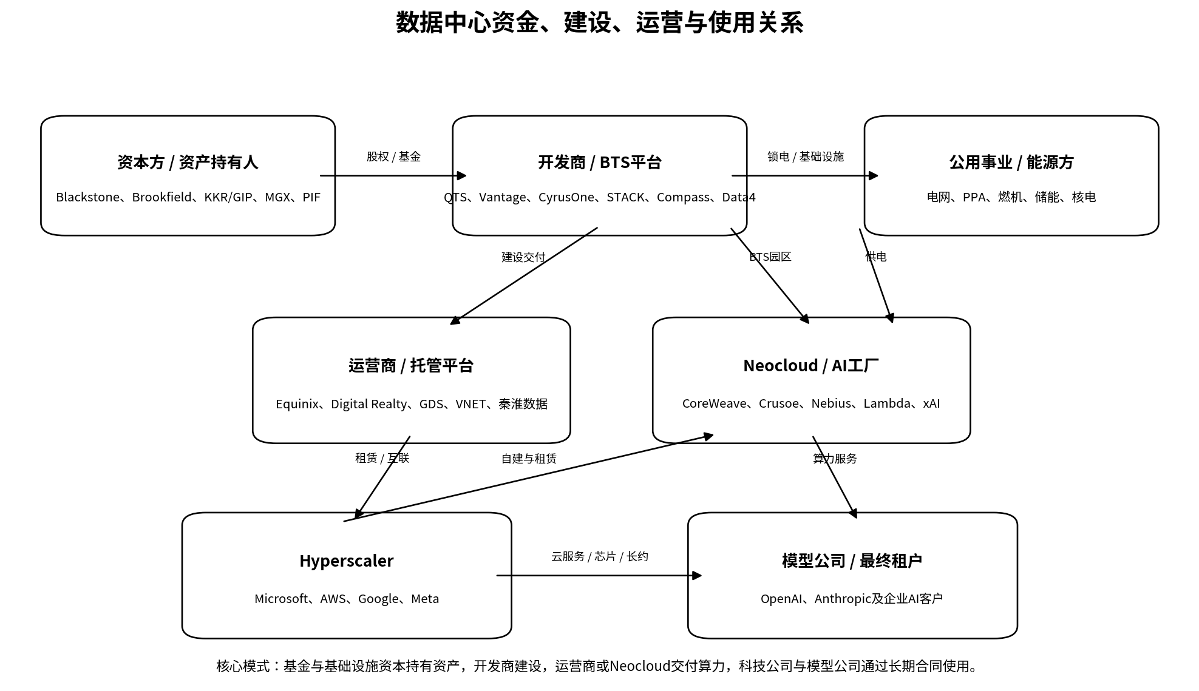
图2｜数据中心资金、建设、运营与使用关系
图示为典型角色关系，不代表具体股权比例。

口径与冲突提示
• 规划容量、已签电力、运营IT负载和申请队列不得相加。
• CoreWeave backlog、基金规模和项目投资承诺均不能直接换算为MW。
• HUMAIN的6.6GW/770亿美元仍不是官方批准口径。

→ 深化结果与信源边界
• 已将QTS、Vantage、CyrusOne、STACK和Switch拆成50+条官网园区记录，区分IT容量、end-state、供电合同和远期潜力。
• HUMAIN的6.6GW/770亿美元来自CEO接受Financial Times采访后的媒体转述；NVIDIA GTC 2026中HUMAIN高管使用的是2034年约6GW，PIF官方页面未披露该目标。
• 当前可以做园区规模比较，但公开网页仍未统一披露逐栋运营/在建比例，因此不汇总为五家公司当前运营MW。
• Stargate、Project Jade、xAI和Digital Edge继续按季度刷新。

三、谁在用（需求侧）

3.1 谁是租户
需求类型 | 主要买方 | 首要选址因子 | 典型形态
前沿训练 | 模型公司、Hyperscaler | 数百MW-GW可交付电力 | 超大液冷整柜集群
大规模推理 | 云厂商、互联网平台 | 用户/数据邻近、电力、网络 | GPU/ASIC混合节点
传统云 | Hyperscaler、SaaS | 区域覆盖、可靠性、合规 | CPU/存储/网络
企业托管 | 金融、制造、政府 | 互联、合规、迁移成本 | 零售机柜、私有云、边缘

3.2 模型公司的超级算力合同
层级 | 代表安排 | 正确解释
云服务 | OpenAI-Oracle/AWS/Azure；Anthropic-AWS/Google/Azure | 购买算力服务，底层园区可能重叠
GPU系统 | OpenAI/Meta-AMD最高6GW；OpenAI-NVIDIA至少10GW | 多年分阶段部署
定制ASIC | OpenAI-Broadcom 10GW；Meta-Broadcom/MTIA | 多代路线，初期容量有限
园区开发 | Stargate站点、Project Rainier等 | 按运营/在建/规划单独计数
融资关系 | 供应商或云厂商投资模型公司 | 融资不直接增加IT负载

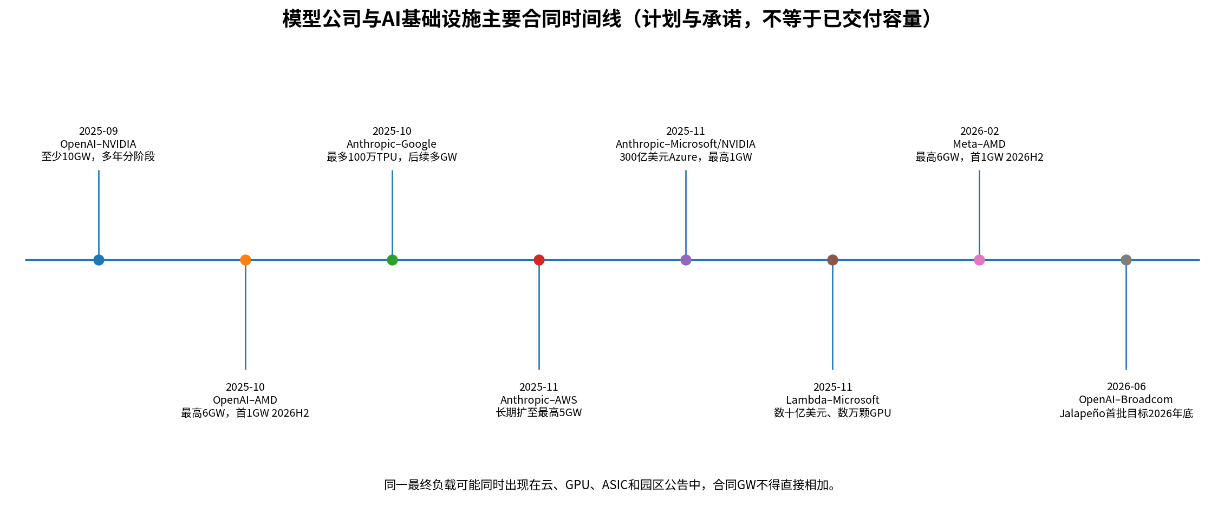
图3｜模型公司与AI基础设施主要合同时间线
均为计划、承诺或多年协议；合同GW不能直接相加。

3.3 供需紧张度
2026Q1全球16个主要市场空置率6.7%，美国四大市场净吸纳创纪录、在建约80%已预租。北弗吉尼亚、亚特兰大、达拉斯等市场仍受电力接入约束；欧洲与亚太需要统一报告时点后比较租金和空置率。
（CBRE Global Data Center Trends 2026）
口径与冲突提示
• OpenAI等公司的云、GPU和ASIC合作可能对应同一最终算力，不能汇总为“30+GW真实需求”。
• 合同金额、最低采购、可取消条款和底层站点映射多数没有公开。

→ 深化结果与剩余边界
• 欧洲、Singapore和Phoenix等市场已补到H2 2025/Q1 2026；报告时点不同的数值继续分列。
• 云、GPU、ASIC和园区公告已完成公开条款审计；最低采购、取消权和底层站点映射多数没有公开。
• 合同履约只能通过财报、设备交付、项目通电和客户使用进度持续验证。

四、电：第一瓶颈

4.1 用电量与供电方式
IEA估计2025年全球数据中心用电约485TWh，同比增长17%；2030年可能接近950TWh。电网购电与PPA仍是主力，但并网周期推动现场天然气、储能、燃料电池和核电PPA进入方案。
（IEA, Key Questions on Energy and AI）
供电方式 | 特点 | 适合场景 | 主要风险
电网+PPA | 长期成本较低 | 长期主力 | 排队、输电、价格分摊
现场天然气 | 缩短time-to-power | 大型训练园区 | 许可、排放、燃机交期
电池储能 | 快速调节 | 削峰、备用、需求响应 | 时长与成本
燃料电池 | 模块化现场供电 | 特定园区 | 燃料来源与维护
核电PPA/重启 | 稳定低碳、大容量 | 长期大客户 | 监管、工期、公众接受
SMR/新核电 | 潜在长期方案 | 2030年代以后 | 商业化与融资

4.2 电网与设备瓶颈
瓶颈 | 当前判断 | 口径边界
ERCOT大负荷 | 约438GW，近89%数据中心（2026-06-18） | Batch Zero申请队列，不是落地量
PJM容量市场 | 2028/29价格325美元/MW-day | 不等于居民电价涨幅
AEP Ohio | 30GW意向→13.0227GW研究→5.642GW新费率签约 | 总签约17.861GW，非投运
燃机 | GE Vernova Q2：燃机设备backlog+slot reservations 116GW；年末目标≥125GW | 公司Q2口径，并非全部为数据中心订单
大型变压器 | DOE 2026：配电变压器约1-2年或更长；大型变电站/发电机变压器约3-4年 | 按类型、规格和电压等级分开
开关柜 | 部分复杂项目交期超过一年 | 删除52-78周确定区间
HBM | IEA认为短缺可延续至2027年底 | 产品周期仍可能变化
电力设备订单 | Siemens Energy Q2 FY2026集团order backlog €154B | 集团总量，不能全部归因数据中心

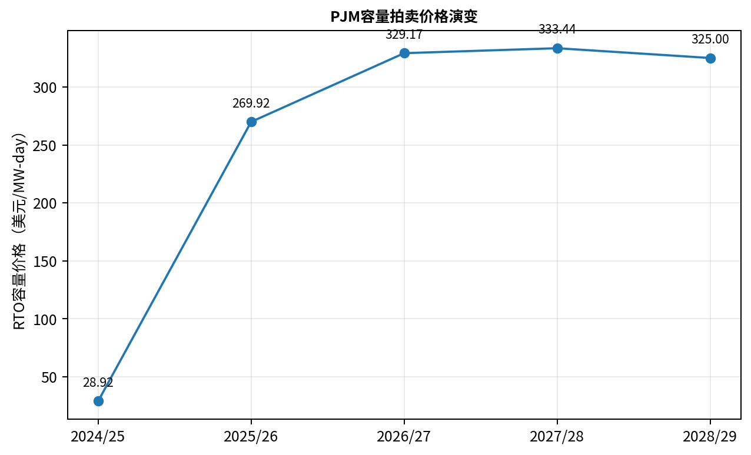
图4｜PJM容量拍卖价格演变
容量价格是可靠性市场信号，不等于居民零售电价同比涨幅。

口径与冲突提示
• PJM容量价格、ERCOT实时电价和居民零售账单是三种不同口径。
• Dominion、ERCOT等大负荷队列存在重复申请和投机项目，不能视为预测容量。

→ 深化结果与信源边界
• 大型变压器交期已从Build.inc商业文章追溯到DOE：配电变压器约1-2年或更长，大型变电站/发电机变压器约3-4年。
• GE Vernova已由Q1的100GW更新为Q2的116GW，年末目标至少125GW；Siemens Energy Q2集团backlog更新为1540亿欧元。
• PJM容量拍卖数据改引PJM官方Newsroom；容量价格仍不能直接等同居民账单涨幅。
• ERCOT、Virginia GS-5、核电和现场燃气仍按监管及项目进度持续更新。

五、地：选址与政策

5.1 选址逻辑之变
传统托管依赖光纤密度、靠近用户和合规；AI训练把“何时能获得数百MW电力”置于第一位。推理仍需要靠近用户、企业数据和互联。time-to-power已经取代网络，成为大型训练园区的第一选址变量。

5.2 美国、亚洲、欧洲与中东
地区 | 政策或约束 | 正式表述
Virginia | GS-5覆盖25MW+；新客户14年合同、85%输配电及60%发电最低收费 | 2027起适用，减少成本转移
Texas/ERCOT | 项目真实性、成本分摊、可削减性 | 410GW队列不代表落地
新加坡 | 至少200MW配额，PUE<1.3及低碳电力门槛 | 配额不是运营容量
柔佛 | 电力利用和可持续要求趋严 | 85%指电力利用，不是用水
爱尔兰 | 条件性开放，要求可调度电源/储能和新增可再生 | 不是无条件解冻
德国/EU | 余热、绿电、能耗和用水报告 | 按年份和门槛列示
韩国 | 10MW+需电网影响评估 | 10MW不是建设上限
巴西 | REDATA仍有立法不确定性 | 不能写成稳定生效
中东 | 阿布扎比5GW园区；HUMAIN国家平台 | 规划与公司目标分开

5.3 1GW园区成本桥与水资源
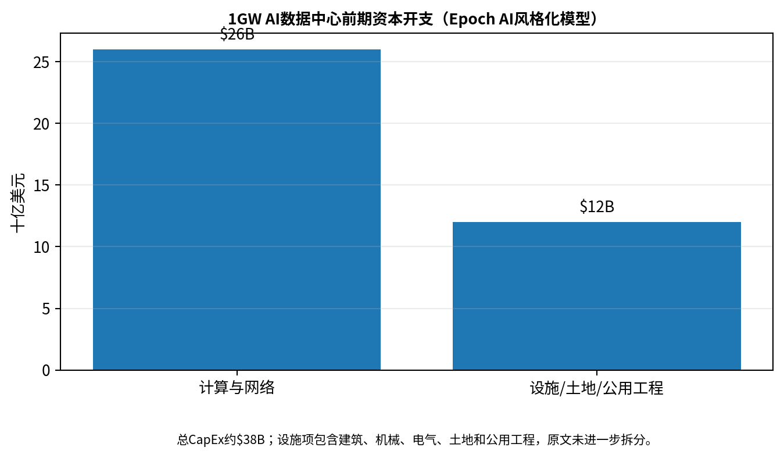
图5｜1GW AI数据中心前期资本开支
Epoch AI风格化模型：总CapEx约380亿美元，其中计算与网络260亿美元、设施/土地/公用工程120亿美元。

JLL预测2026年shell & core约1130万美元/MW，即1GW约113亿美元，与Epoch AI的120亿美元设施口径接近，但定义并非完全一致。公开原文没有把设施成本进一步拆成土地、土建、电力和冷却，本报告不强行分配比例。
水资源应区分WUE、取水量、耗水量、冷却用水和上游发电用水。Microsoft 2025年平均WUE为0.27L/kWh；“零耗水”应改为“运营冷却零蒸发耗水”。
（Epoch AI；JLL；Microsoft）
口径与冲突提示
• 380亿美元包含IT设备；113亿美元只含shell & core，两者不能当同一成本口径。
• 原初稿中的Newton County水井案例和Project Jade“三户家庭”已删除。

官方园区样本 | 容量 | 土地 | 英亩/GW
Vantage Ashburn I | 206MW | 52英亩 | 252
Vantage New Albany | 192MW | 70英亩 | 365
STACK DFW02 | 500MW | 193英亩 | 386
Vantage Fredericksburg | 192MW | 82英亩 | 427
Vantage Reno | 224MW | 137英亩 | 612
Vantage Frontier | 1.4GW | 1,200英亩 | 857
六个官方样本约252-857英亩/GW，中位数约407英亩/GW；楼层、能源设施、变电站和缓冲区造成巨大差异。
→ 深化结果与剩余边界
• 已建立6个官方园区土地样本，折算约252-857英亩/GW，中位数约407英亩/GW。
• 该区间只能作为选址经验值，不能作为统一设计标准；核心市场多层建筑和远期能源园区差异很大。
• 公开原文仍没有把设施成本统一拆成土地、土建、电力和冷却，本报告不强行分配比例。

六、什么产品（里面装什么）

6.1 算力芯片与整柜路线
平台 | 当前状态 | 关键修订 | 设施含义
GB300 NVL72 | 当前部署代际 | 135kW TDP/155kW峰值；约90%液冷 | 机柜峰值与设施设计功率分开
Vera Rubin NVL72 | 官方路线 | 不是NVL144；全液冷、45°C冷却液 | 高温液冷和高压直流
AMD MI355X | 已出货 | 单GPU 1400W TBP | 不是TDP或机柜功率
AMD Helios/MI455X | 2026H2开始出货 | 72 GPU参考架构 | 仍处爬坡
Google Ironwood | GA | TPU8t/8i已宣布、仍Coming soon | 训练/推理分化
Trainium2/3/4 | 分代 | T2约140万颗；T3 GA；T4预计2027 | 架构上限非部署量
Maia/MTIA/Jalapeño | 现有+未来 | 面向推理与自研路线 | 多年路线非当前GW

6.2 功率密度演进
代际 | 功率密度 | 冷却要求
传统企业机柜 | 5-10kW | 风冷
云机柜 | 15-20kW | 风冷
H100 AI机柜 | 约40kW | 风冷极限区
GB200/GB300 NVL72 | 120-155kW | 液冷为主
Vera Rubin NVL72 | 更高 | 全液冷、高温冷却液
下一代整柜 | 数百kW至MW级 | 800VDC、设施级CDU、预制化

6.3 电力设备与网络
电力设备链包括变压器、开关柜、UPS、发电机和800VDC。网络方面，Dell’Oro Group于2026年6月发布的原始新闻稿显示，Ethernet在2026Q1 AI集群数据中心交换机销售中约占三分之二；同一稿件也指出InfiniBand销售明显反弹，800Gbps交换机占主流。该指标是交换机销售口径，不是端口份额，也不能外推到全部数据中心网络。
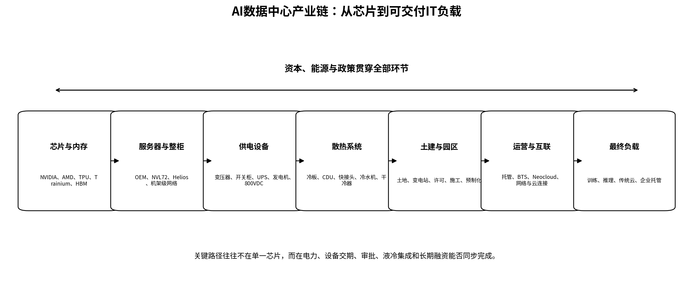
图6｜AI数据中心产业链：从芯片到可交付IT负载
资本、能源与政策贯穿全部环节；图中顺序不代表价值量排序。

口径与冲突提示
• GB300的135kW是TDP、155kW是峰值，均不等于设施设计功率。
• Kyber的600kW与延期信息仍缺乏稳定的一手最终规格。
• ASIC出货增速不等于算力或收入份额。

类别 | 代表产品 | 公开能力 | 研究结论
UPS | Schneider Galaxy VXL | 1.25MW/框；4台并联5MW；97.5%/99% | 单框与并联系统分开
UPS | Vertiv Trinergy | 2MW单机；系统1.5-20MW；97%/99% | 20MW是系统能力
UPS | Eaton 9395X/XC | 1-1.7MW；XC最高2.25MW、双机3MW | 型号和地区电压分开
发电机 | Cat C175-20 / Cummins QSK95 | 最高4MW备用 / 3.35MW数据中心持续功率 | 备用、主用、持续额定分开
AI网络 | Spectrum-X Ethernet | 开放、多租户、跨园区；800G/CPO路线 | 厂商基准不等于全市场
AI网络 | Quantum-X InfiniBand | 低延迟、in-network computing、144×800G CPO | 更偏训练/HPC高性能域
变压器 | DOE 2026工作组 | 配电变压器1-2年或更长；大型变压器3-4年 | 替换商业采购文章的通用区间
燃机订单 | GE Vernova Q2 2026 | 116GW；年末目标≥125GW | 并非全部为数据中心
集团订单 | Siemens Energy Q2 FY2026 | order backlog €154B | 集团总量，不能全部归因数据中心
→ 深化结果与剩余边界
• UPS、发电机、Ethernet/InfiniBand和800G/CPO系统对照已完成，单机额定与系统并联能力分开。
• Ethernet适合开放、多租户和跨园区生态；InfiniBand强调确定性低延迟与in-network computing，不能用单一市场份额决定选型。
• CPO与1.6T路线仍需跟踪量产、维护和客户认证；厂商性能数据不等于第三方实测。

七、散热方案

7.1 风冷→冷板液冷→浸没式
Schneider和Vertiv的官方技术资料通常把30-50kW/柜视为风冷进入实际限制区，50kW以上常需要液冷或混合冷却；这不是全球统一的物理或经济上限。GB200/GB300的120-155kW直接推动冷板式液冷成为AI主流，浸没式仍受生态兼容、维护方式和流体供应变化限制。
环节 | 代表方案 | 公开特征 | 边界
机架内快接 | Danfoss/Staubli UQD | OCP、多源兼容、氦检、低压降、无滴漏 | 流量和密封材料按型号确认
设施侧快接 | Danfoss FD83 | 1/2英寸、10bar、双重互锁、低压降 | 厂商测试不等于系统实测
管路 | Danfoss EHW194 / DC394 | EPDM、阻燃、大口径源侧管线 | 需与冷却液及OEM共同认证
下一代快接 | Staubli LQD | 小尺寸、高流量、低压损 | 2026新品，仍需量产验证
PFAS/浸没式 | 3M完成PFAS制造退出 | 含氟流体供应链需要替代和再认证 | 退出不等于全球统一禁令
路线 | 当前判断 | 主要玩家/产品
冷板式D2C | 当前AI主流 | Motivair、CoolIT、Vertiv、Delta、Boyd等
CDU | 从机架/列级向设施级扩展 | Motivair 2.5MW、Vertiv 2.3MW、CoolIT 2MW、Delta 2.4MW
浸没式 | 基数小、特定场景 | LiquidStack、Asperitas、GRC
快接头/管路 | 认证与可靠性壁垒高 | CPC、Parker、Danfoss、Staubli等

7.2 并购与市场规模
• Schneider / Motivair：2025年取得75%控股权，剩余股权计划后续取得。
• Eaton / Boyd：2026年3月完成95亿美元收购；Boyd的17亿美元为2026预测销售。
• Ecolab / CoolIT、Trane / LiquidStack、Vertiv / CoolTera：所有权已更新，不能再把标的公司作为完全独立玩家。
商业市场预测口径差异大：Mordor为广义液冷市场，MarketsandMarkets包含解决方案与服务，Grand View的16亿至71亿美元只统计CDU。终稿并列范围，不取平均。

7.3 水的问题
指标 | 回答什么 | 不能回答什么
WUE | 单位IT能耗的现场水输入 | 峰值管网与上游发电用水
取水量 | 设施所需供水能力 | 最终耗水量
耗水量 | 蒸发或不能回到同一流域的水 | 瞬时供水需求
冷却用水 | 比较蒸发、闭环和干冷 | 园区总用水
上游电力用水 | 低WUE是否转移到发电环节 | 本地管网压力

口径与冲突提示
• AI液冷渗透率14%→33%只适用于AI部署口径。
• “零耗水”只能写成运营冷却零蒸发耗水。
• 液冷市场规模因是否含CDU、服务和工程而相差数倍。

→ 深化结果与信源边界
• 快接头、软管、冷却液兼容和PFAS供应链已补充；UQD/OCP标准化正在降低单一供应商锁定。
• 3M官方确认已在2025年底完成自身PFAS制造退出，但第三方制造的PFAS材料仍可能因技术、认证或行业标准在部分产品中继续使用。
• 因此“3M退出PFAS制造”不能写成全球供应链已无PFAS，也不等于全球统一禁令。
• 并购后的真实出货量仍不公开，不能用集团订单或产能直接代表液冷收入。

八、瓶颈排序与趋势
瓶颈不应只有一个全球统一排序。训练园区、推理节点和传统托管的关键路径不同。
项目类型 | 第一瓶颈 | 第二瓶颈 | 第三瓶颈 | 判断
AI训练园区 | 可按期交付的电力 | 变压器/燃机/开关柜/液冷交付 | 融资与项目真实性 | 工程链决定收入时点
AI推理节点 | 都会区电力与位置 | 互联、数据合规和时延 | 硬件更新与单位推理成本 | 核心市场重新受益
传统云/企业托管 | 核心市场空间和租金 | 高密度改造能力 | 迁移与合规成本 | 不会被AI完全替代

8.1 未来2-3年最值得关注的变化
• 趋势1：电力资产化。开发商更早锁定变电站、燃机、储能、核电PPA和可削减负荷。
• 趋势2：队列去水分。站点控制、研究费、抵押品和最低需求费将过滤投机申请。
• 趋势3：训练与推理地理分化。训练继续向电力富集区集中，推理增长提升都会区与互联型托管价值。
• 趋势4：整柜功率继续上升。全液冷、800VDC、预制化和设施级CDU成为确定性设备主题。
• 趋势5：液冷行业整合。电力设备、楼宇冷却和IT液冷公司合并为端到端平台。
• 趋势6：监管管理外部性。电价分摊、用水边界、能效、余热和项目真实性成为选址成本。
• 趋势7：需求集中与循环融资。长期合同可能因融资、模型变现或技术替代而调整。
本报告的独立判断
• 未来两到三年，工程链和电力链比单一GPU供给更可能决定项目能否按期产生收入。
• 对投资者最重要的不是宣布GW，而是可按日期交付、具备客户和资金闭环的IT负载。

附录 A：关键数据速查表
指标 | 修订值 | 来源/时点
全球IT容量（2025） | 约103GW（推算） | JLL 200GW-新增97GW
全球IT容量（2030E） | 约200GW | JLL预测
全球数据中心用电（2025） | 约485TWh | IEA
全球数据中心用电（2030E） | 约950TWh | IEA预测
全球16市场空置率 | 6.7% | CBRE 2026Q1
四大Hyperscaler capex | 约6900亿-7200亿美元 | 2026当前口径
Digital Realty现有/在建 | 3.024GW / 1.169GW | 2026Q1
ERCOT大负荷申请 | 约410GW，87%数据中心 | 2026-03-26
PJM容量价格 | 325美元/MW-day | 2028/29交付年
中国智能算力 | 1590 / 1880 EFLOPS | 2025末 / 2026Q1
Microsoft WUE | 0.27L/kWh | 2025平均
GB300 NVL72功率 | 135kW TDP / 155kW峰值 | Lenovo官方
AI液冷渗透率 | 14%→33% | 2024→2025，AI部署口径
1GW AI园区CapEx | 约380亿美元 | Epoch AI模型

附录 B：主要信源（按章节）

市场总览
• JLL 2026 Global Data Center Outlook
• CBRE Global Data Center Trends 2026
• Cushman & Wakefield APAC / India
• McKinsey - The future of AI workloads

谁在建 / 谁在用
• Microsoft FY26 Q3
• Digital Realty Q1 2026 Supplement
• Equinix Q1 2026
• Epoch AI Stargate Tracker
• NVIDIA / AMD / Anthropic / Lambda / OpenAI公司公告

电与政策
• IEA Energy and AI
• ERCOT Large Load Update
• PJM Capacity Auction
• AEP Ohio Data Center Tariff
• Virginia Code / Texas SB6 / EU法规

产品与散热
• Lenovo GB300 NVL72 Guide
• NVIDIA Vera Rubin / 800VDC
• AMD Helios
• Amazon Trainium
• Microsoft Maia
• TrendForce Liquid Cooling
• Mordor / Grand View

中国与资本
• 国家数据局
• GDS Q1 2026
• VNET Q1 2026
• Bain/Chindata
• Blackstone
• Brookfield
• MGX
• PIF/Aramco
配套Excel：《全球数据中心行业_项目状态与玩家清单_v0.2_信源追溯版_2026-07-23.xlsx》，含项目状态、玩家清单、口径字典、49项审计、资本所有权、任务完成度和1GW成本桥。
主要原文链接
- PJM Newsroom
- DOE Transformer Webinar
- GE Vernova Q2 2026
- Siemens Energy Q2 FY2026
- Dell'Oro AI Networking
- Virginia SCC GS-5
- 3M PFAS Exit
• https://www.jll.com/en-us/insights/market-outlook/data-center-outlook
• https://www.cbre.com/insights/reports/global-data-center-trends-2026
• https://www.cushmanwakefield.com/en/singapore/news/2026/03/apac-data-centre-development-pipeline-hits-record-in-2025
• https://www.mckinsey.com/featured-insights/week-in-charts/the-future-of-ai-workloads
• https://www.iea.org/reports/key-questions-on-energy-and-ai/executive-summary
• https://epoch.ai/publications/openai-stargate-where-the-us-sites-stand
• https://investor.digitalrealty.com/static-files/953419cb-91ee-4485-8017-26ee0b29bb2a
• https://www.microsoft.com/en-us/investor/events/fy-2026/earnings-fy-2026-q3
• https://www.ercot.com/files/docs/2026/04/09/ERCOTLargeLoadUpdate-April9HouseStateAffairsHearing.pdf
• https://blogs.nvidia.com/blog/gigawatt-ai-factories-ocp-vera-rubin/
• https://www.amd.com/en/products/rackscale-solutions/helios.html
• https://ir.aboutamazon.com/news-release/news-release-details/2026/Amazon-com-Announces-Fourth-Quarter-Results/default.aspx
• https://investors.gds-services.com/news-releases/news-release-details/gds-holdings-limited-reports-first-quarter-2026-results
• https://ir.vnet.com/news-releases/news-release-details/vnet-reports-unaudited-first-quarter-2026-financial-results
• https://www.blackstone.com/insights/article/2026-mid-year-investment-perspectives/
• https://www.aramco.com/en/news-media/news/2025/pif-and-aramco-agree-for-aramco-to-acquire-a-significant-minority-stake-in-humain
• https://blogs.microsoft.com/blog/2026/06/24/inside-microsofts-two-decade-push-to-cut-water-intensity-while-scaling-for-growth/
• https://www.trendforce.com/presscenter/news/20250821-12682.html

附录 C：文章对比与上游信源追溯
本附录把报告中使用过的媒体、行业文章和新闻稿与公司、监管机构、政府部门或研究机构原文逐项对比。如二手文章与上游原文一致，保留数字但替换主引用；如存在时点或口径差异，则按最新原文修正。
报告主张 | 文章/二手来源 | 上游原始来源 | 对比结论与修改
PJM容量拍卖 | PR Newswire/行业转述 | PJM Newsroom官方稿 | 数字一致；主引用改为PJM
AI网络份额 | SDxCentral转述 | Dell’Oro Group原始新闻稿 | 两者一致；直接引用Dell’Oro
变压器交期 | Build.inc 24-48个月 | DOE 2026工作组 | 改为配电1-2年、大型3-4年
燃机订单 | GE Q1 100GW | GE Vernova Q2 116GW | 更新时点；年末目标≥125GW
Siemens backlog | Q1 1460亿欧元 | Q2 1540亿欧元 | 更新时点；注明集团总量
HUMAIN目标 | 媒体6.6GW/$77B | NVIDIA GTC约6GW；PIF未披露 | 降级为管理层目标并列差异
PFAS退出 | 行业文章“3M退出” | 3M官网及SEC文件 | 退出自身制造，但第三方PFAS可能继续
Virginia大负荷费率 | 政策媒体报道 | Virginia SCC官方Q&A | 核心条款一致，改引SCC
完整18条追溯链及URL见配套Excel“信源追溯链”工作表。
上游原文：DOE变压器工作组；GE Vernova Q2；Siemens Energy Q2；Dell'Oro原始稿；Virginia SCC；3M PFAS

